ပှၤဆါအမံၤ- _________________________ နံၤသီ- ____________
- လၢတၢ်ညီနုၢ်မၤအသးန့ၣ် နဟ့ၣ်နနီၢ်ကစၢ်တၢ်အိၣ်ဆူၣ်အိၣ်ချ့ထီရီၤအမးထဲလဲၣ်ႋ
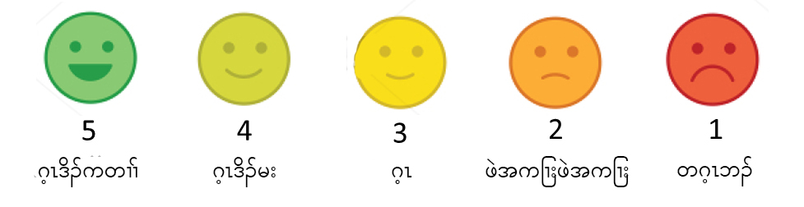

- မ့ၢ်နကဟ့ၣ်ကူၣ်ဟ့ၣ်ဖးဘၣ်တၢ်အိၣ်ဆူၣ်အိၣ်ချ့စဲထၢၣ်ဆူနဟံၣ်ဖိဃီဖိ မ့တမ့ၢ် တံၤသကိးအါထဲလဲၣ်ႋ
☐ ထီဘိ
☐ ခဲအံၤခဲအံၤ
☐ တဘျီတခီၣ်
☐ တအါဘျီ
☐ နီတဘျီ

- နကဟ့ၣ်တၢ်ကွၢ်ထွဲလၢနဒိးန့ၢ်ဘၣ်အီၤဖဲတၢ်ဒိကွၢ်သးဒီးနကသံၣ်သရၣ်လၢလီၢ်ယံၤခီတုၤ ထိၣ်သတြီၤဒီးတၢ်ထံၣ်လိာ်သးလၢနီၢ်ကစၢ်ဒီးနကသံၣ်သရၣ်လၢဆူၣ်ချ့စဲထၢၣ်အ မးထဲလဲၣ်ႋ
☐ ဂ့ၤဒိၣ်မး
☐ ဂ့ၤ
☐ တလီၤဆီ
☐ တဂ့ၤဘၣ်
☐ တဂ့ၤနီတစဲး

